★★☆☆☆
題組：Problem Set Archive with Online Judge
題號：11326: Laser Pointer
解題者：黃琮閔
解題日期：2021年 4月7日
題意：
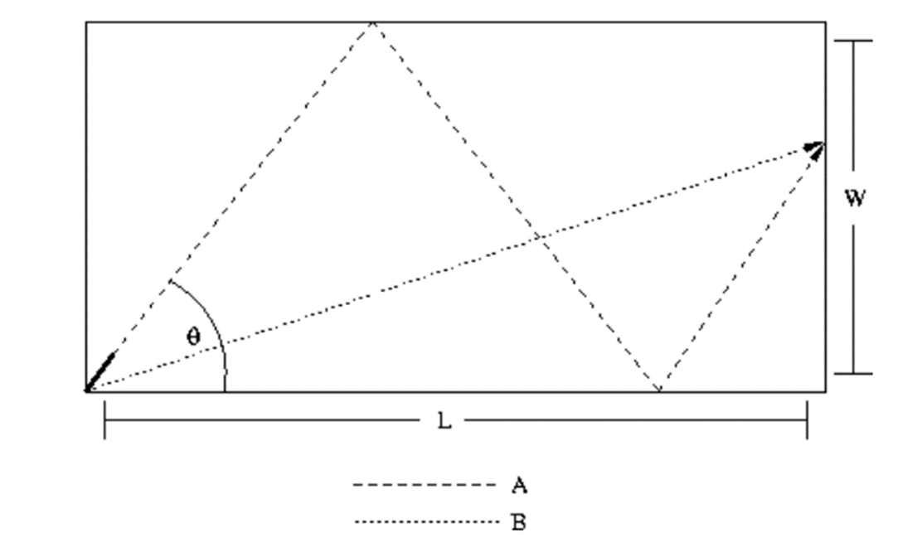
計算雷射筆反射後照到右牆的總距離，和反射後照到右牆的點與原點之距離的商。
計算 A/B
題意範例：
2 <-有幾組輸入
10 5 45 (L, W, 角度)
12 12 75

1.414 <-ans
3.732 <-ans
解法：
A的長度 : L/cosθ
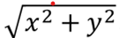
B的長度 : 先算H = A*sinθ, 若H/W為奇數則最終右上的Y為W-(H % W),反之則為(H % W), 再用 即可算出B (x = L)。
最後計算A / B。
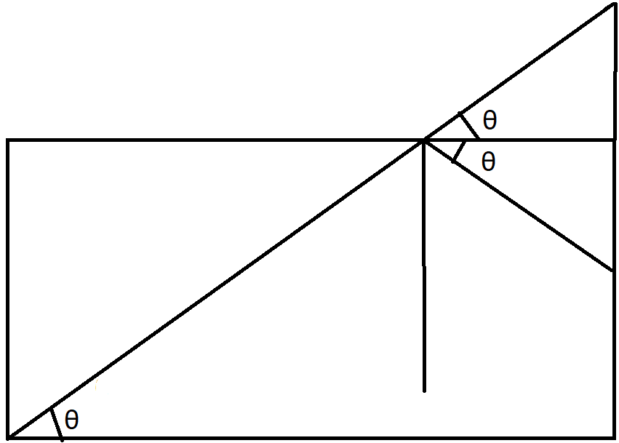
解法範例：
無
討論：
無
程式：
無

